附件
阳西县2020年度第二批次城镇建设用地拟征收范围示意图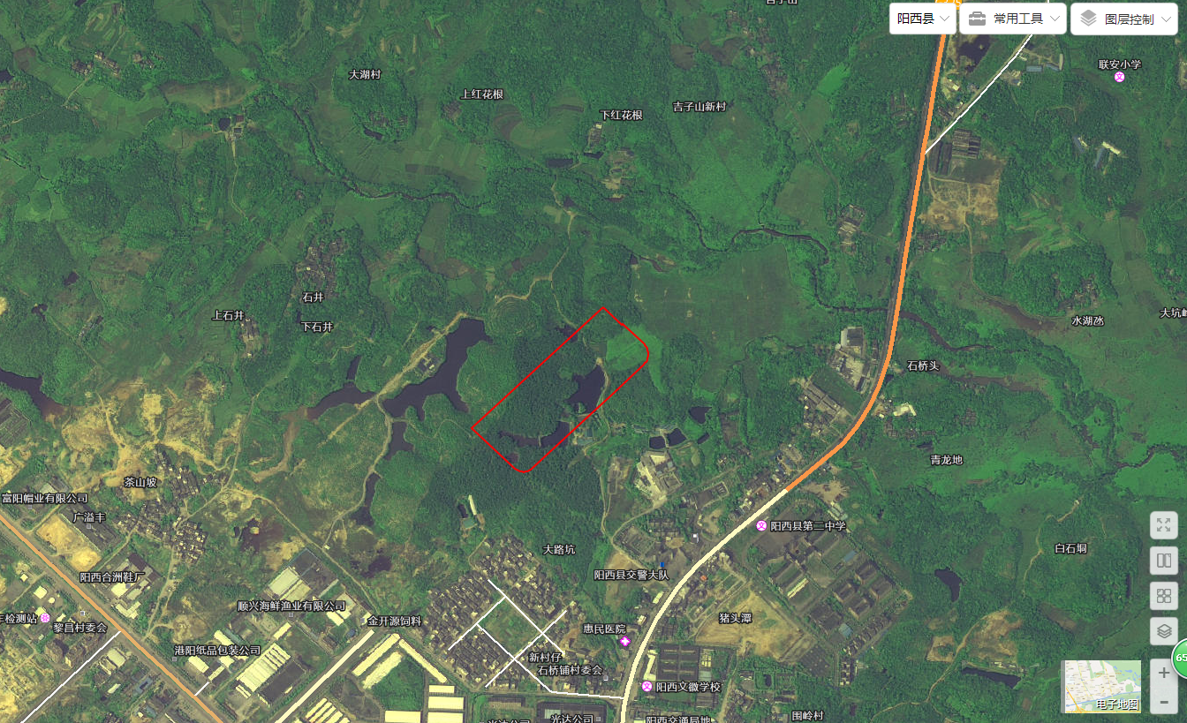

公开方式：主动公开

